浙江省2012年1月高等教育自学考试
药物化学试题
课程代码：03023
一、单项选择题(本大题共20小题，每小题2分，共40分)
在每小题列出的四个备选项中只有一个是符合题目要求的，请将其代码填写在题后的括号内。错选、多选或未选均无分。
1．根据化学结构，利多卡因属于哪类局麻药？( )
A．酯类 B．酰胺类
C．氨基酮类 D．氨基醚类
2．可鉴别苯巴比妥和异戊巴比妥的试剂是( )
A．硝酸银/氨水试液 B．三氯化铁试液
C．吡啶硫酸铜试液 D．亚硝酸钠/硫酸试液
3．安定的通用名是( )
A．奥沙西泮 B．艾司唑仑
C．地西泮 D．卡马西平
4．安乃近属于( )
A．吡唑酮类解热镇痛药 B．吡唑烷二酮类抗炎药
C．芳基烷酸类抗炎药 D．吡唑烷二酮类解热镇痛药
5．丙磺舒具有什么药理作用？( )
A．抗菌 B．抗痛风
C．解热镇痛 D．抗炎
6．下列哪个药物是胆碱酯酶复活剂?( )
A．毒扁豆碱 B．溴新斯的明
C．碘解磷定 D．氯贝胆碱
7．去甲肾上腺素药用的构型是( )
A．R（-） B．1R，2S
C．1S，2R D．S（+）
8．以下药物中不能与三氯化铁试液反应的是( )
A．麻黄碱 B．多巴酚丁胺
C．沙丁胺醇 D．去甲肾上腺素
9．哌唑嗪是( )
A．非选择性的α受体阻断剂 B．α₁受体阻断剂
C．α₂受体阻断剂 D．β₁受体阻断剂
10．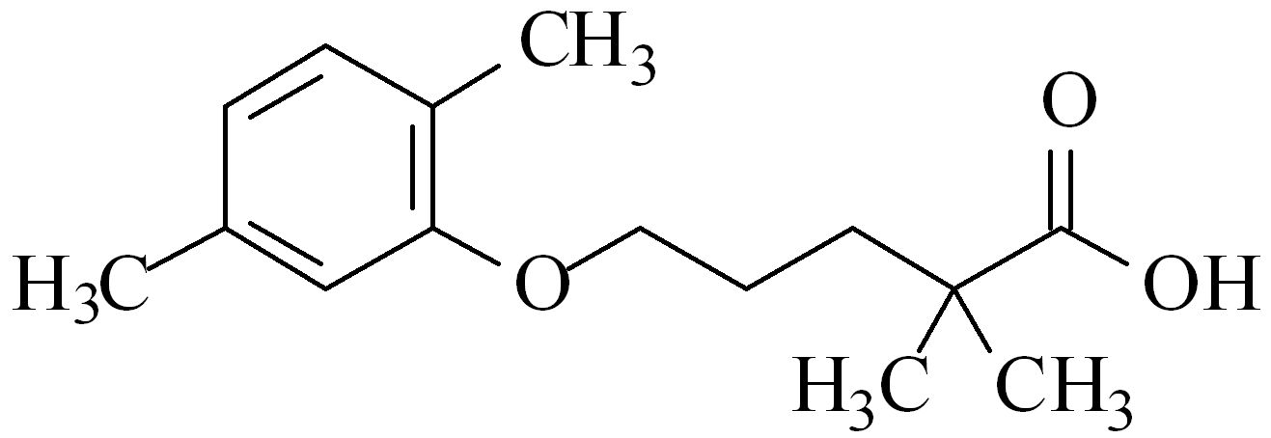是以下哪个药物的结构?( )
A．氯贝丁酯 B．吉非罗齐
C．普罗布考 D．卡托普利
11．乙酰唑胺是属于哪类利尿药？( )
A．碳酸酐酶抑制剂 B．Na⁺-K⁺-2Cl⁻同向转运抑制剂
C．Na⁺-Cl⁻同向转运抑制剂 D．肾小管上皮Na⁺通道抑制剂
12．以下哪个是胰岛素增敏剂？( )
A．甲苯磺丁脲 B．二甲双胍
C．格列本脲 D．胰岛素
13．属于三环类抗过敏药的是( )
A．曲吡那敏 B．西替利嗪
C．赛庚啶 D．阿司咪唑
14．含有呋喃结构的药物是( )
A．西咪替丁 B．雷尼替丁
C．法莫替丁 D．罗沙替丁乙酸酯
15．醋酸地塞米松的结构( )
A．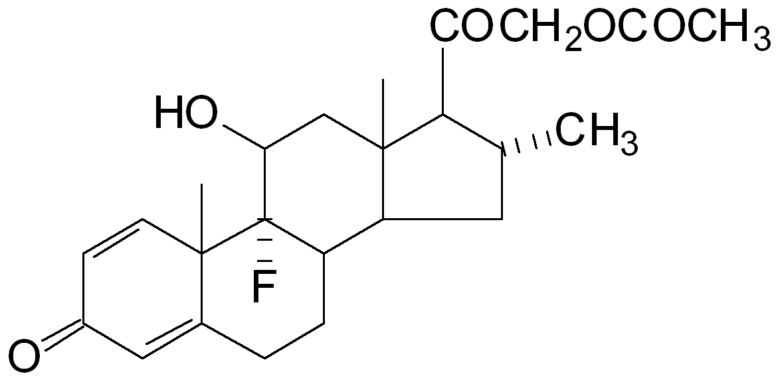 B．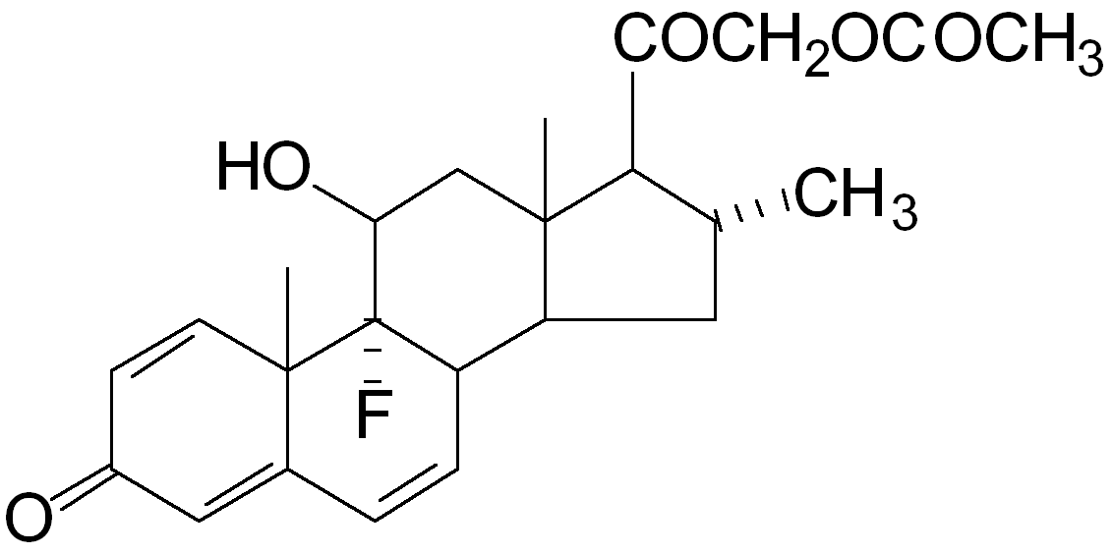
C．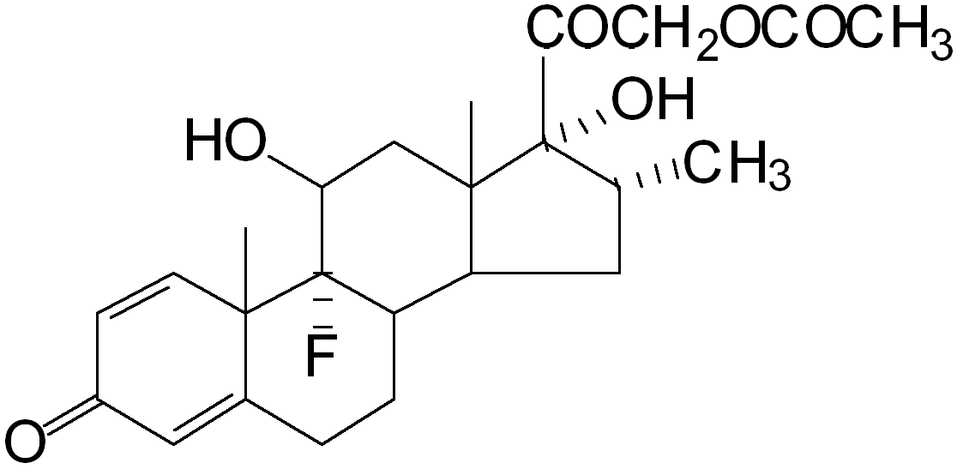 D．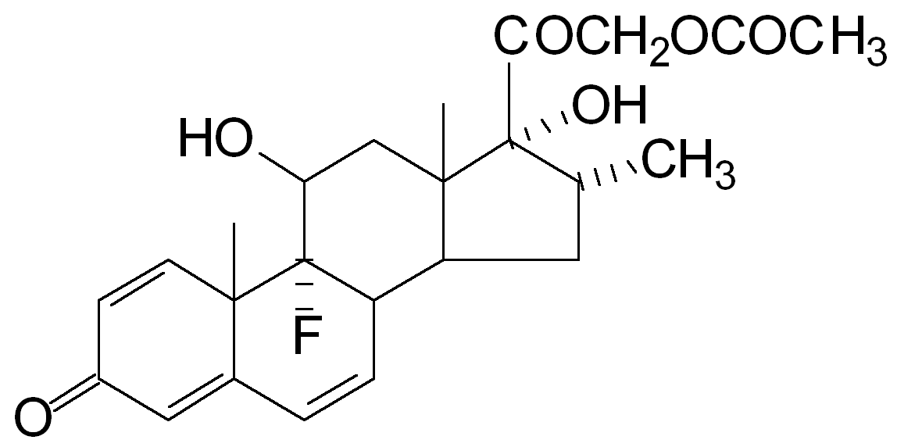
16．用于抗疟的药物是( )
A．枸橼酸哌嗪 B．左旋咪唑
C．蒿甲醚 D．甲硝唑
17．属于氮芥类烷化剂的是( )
A．白消安 B．环磷酰胺
C．塞替哌 D．卡莫司汀
18．能发生重氮化-偶合反应的抗结核病药是( )
A．磺胺嘧啶 B．对氨基水杨酸钠
C．异烟肼 D．盐酸乙胺丁醇
19．具有季铵结构且味极苦的抗菌药是( )
A．盐酸小檗碱 B．呋喃妥因
C．呋喃唑酮 D．克霉唑
20．可能导致耳聋的抗生素是( )
A．头孢氨苄 B．链霉素
C．红霉素 D．多西环素
二、多项选择题(本大题共4小题，每小题2分，共8分)
在每小题列出的五个备选项中至少有两个是符合题目要求的，请将其代码填写在题后的括号内。错选、多选、少选或未选均无分。
1．以下哪几个药物中含有酰脲结构？( )
A．苯巴比妥 B．地西泮
C．苯妥英钠 D．氯丙嗪
E．卡马西平
2．吗啡被氧化后的产物有( )
A．阿朴吗啡 B．伪吗啡
C．双吗啡 D．N-氧化吗啡
E．N-去甲吗啡
3．卡托普利是( )
A．白色结晶，无臭无味 B．只有一个手性碳
C．含有羧基和巯基 D．血管紧张素转化酶抑制剂
E．抗高血压
4．炔雌醇可以与哪些试剂反应?( )
A．盐酸羟胺 B．硝酸银
C．三氯化铁 D．溴液
E．硫酸铜
三、填空题(本大题共6小题，每空1分，共12分)
请在每小题的空格中填上正确答案。错填、不填均无分。
1．阿司匹林水溶液加热水解后，加三氯化铁，颜色显______，因为三价铁离子与______基结合了。
2．盐酸哌替啶又名______，临床用于______。
3．钙通道阻滞剂可分为______、苯烷胺类和______。
4．诺氟沙星6位引入______，7位引入______，使其抗菌活性和抗菌谱得到提高和扩大。
5．头孢噻肟钠侧链引入甲氧肟基通常是______构型，使药物具有______作用特点。
6．维生素C分子中具有______结构，因而具有酸性和很强的还原性，它在水溶液中易被氧化剂氧化，生成______，在还原剂的作用下，可逆转为抗坏血酸。
四、名词解释(本大题共4小题，每小题3分，共12分)
1．软药原理
2．药效构象
3．镇静催眠药
4．生物烷化剂
五、问答题(本大题共4小题，每小题7分，共28分)
1．根据作用特点，半合成青霉素可分成哪几类，每类的结构特征是什么？
2．指出以下是哪类药物的基本骨架结构，三部分的取代基情况如何，才有利于活性？
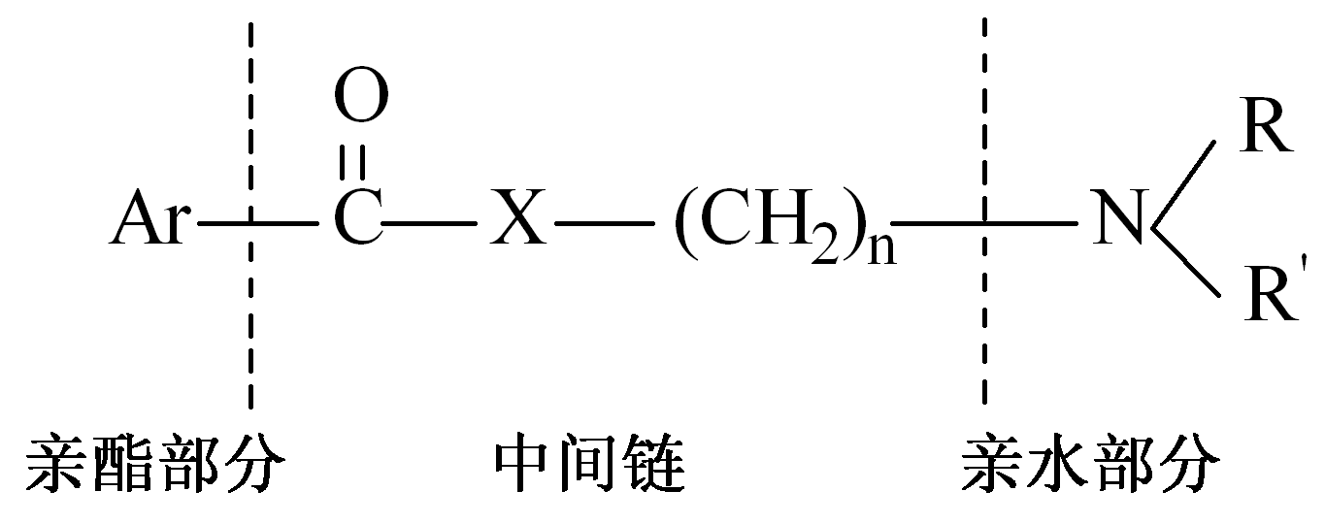
3．以下是盐酸吗啡的结构，指出它手性碳原子的位置，以及它的酸性基团和碱性基团所在的位置。
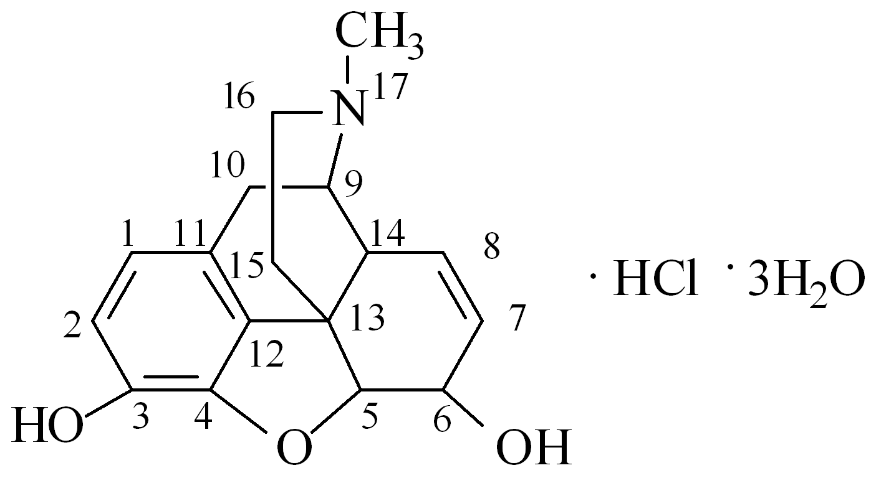
4．为什么磺胺类药物与TMP合用抗菌活性增强？

